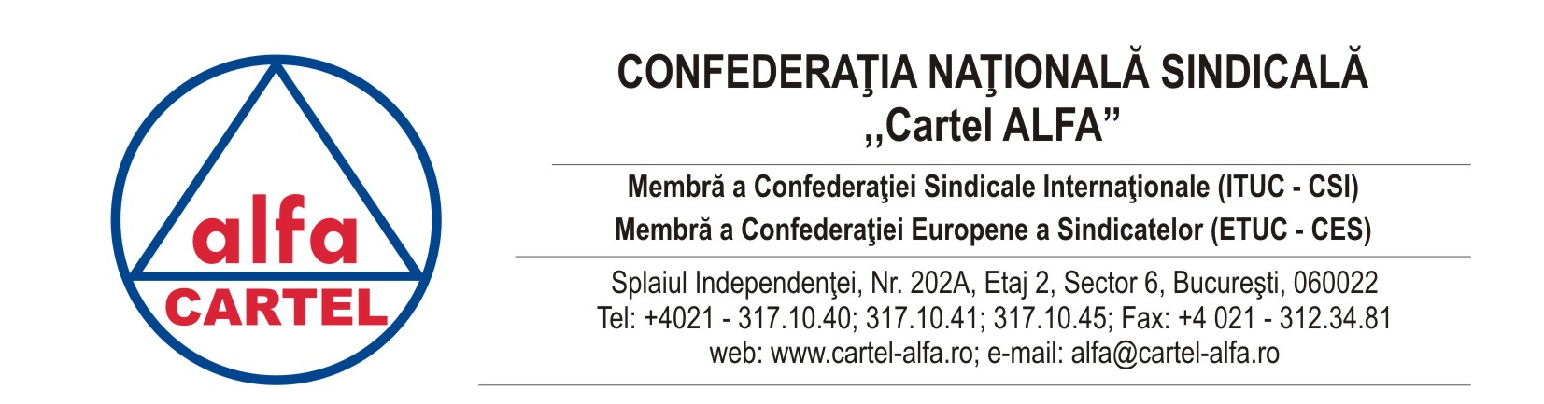
15 septembrie 2010

COMUNICAT

NU DISPONIBILIZĂRILOR!

Comitetul Confederal al Confederaţiei Naţionale Sindicale "Cartel ALFA" a decis, în urma măsurilor de austeritate fără precedent anunţate de Guvernul Boc, următorul calendar de acţiuni:

- pe data de 20 septembrie, între orele 10.00 – 18.00, vor fi organizate acţiuni sindicale în toate judeţele ţării. Manifestările vor avea o durată minimă de două ore;

- în perioada 22 – 27 septembrie, între orele 10.00 – 18.00, vor fi organizate acţiuni sindicale în cascadă în Piaţa Victoriei din Bucureşti, după următorul program:
- 22 septembrie – vor participa federaţiile din sănătate;
- 23 septembrie – vor participa federaţiile din educatie;
- 24 septembrie – vor participa federaţiile din sectorul economic, poliţie si sectorul penitenciar;
- 27 septembrie – vor participa federaţiile din administraţie şi chimie.
Se declanşează grevă generală în sectorul administraţie publică.

Confederaţia Naţională Sindicală "Cartel ALFA" se pronunţă categoric împotriva disponibilizărilor, a modificării abuzive a legii pensiilor, a modificării Codului Muncii şi încercării de legiferare a sclaviei moderne prin desfiinţarea contractelor individuale de muncă, împotriva dereglementării pieţei muncii şi a măsurilor de creştere exagerată a austerităţii prin legea de salarizare unică a sectorului bugetar.

Confederaţia Naţionala Sindicală "Cartel ALFA" spune categoric:

- NU disponibilizărilor:
  - solicităm stabilirea de programe concrete de investiţii, finanţate corespunzător, pentru păstrarea şi crearea de noi locuri de muncă

- NU modificării legii pensiilor:
  - Nu creşterii vârstei de pensionare
  - Nu modificării modului de calcul al pensiei
  - Nu eliminării categoriilor speciale şi deosebite

- NU modificării Codului Muncii:
  - Nu desfiinţării CCM de ramură şi CCM unic la nivel naţional
  - Nu desfiinţării protecţiei sociale a salariaţilor la concedieri colective
  - Nu desfiinţării CIM pe durata nedeterminată pentru a ne transforma în „zilier”

- NU dereglementării pieţei muncii:

  - Stabilirea salariului minim garantat în plată la 750 lei
  - Păstrarea coeficienţilor de ierarhizare
  - Modificarea legii inspecţiei muncii

- NU unei noi legi de salarizare unică în sectorul bugetar:
  - Renunţarea la toate măsurile de austeritate impuse de Guvernul Boc
  - Grila de salarizare 1:12
  - Salariul de bază 1 este salariul minim garantat în plată pe economie.

CNS “Cartel ALFA” îi cheamă alături, la aceste acţiuni, pe toţi cetăţenii nemulţumiţi cărora le reaminteşte că:

A NU REACŢIONA înseamnă A ACCEPTA TACIT

măsuri de austeritate fără precedent pentru întreaga populaţie a României.
Chiar dacă este deja de notorietate faptul că numai 20% din cetăţeni au curajul de a-şi asuma responsabilitatea acţiunilor de stradă, Confederaţia Naţională Sindicală “Cartel ALFA” le reaminteşte tuturor că demonstraţiile reprezintă singura formă legală şi democratică pentru anunţarea nemulţumirilor, a revendicărilor lor.
CNS „Cartel ALFA” atrage atenţia parlamentarilor asupra responsabilităţii lor de a schimba Guvernul atunci când acesta nu mai corespunde aşteptărilor cetăţenilor ţării. În funcţie de rezultat, de răspunsul guvernamental, CNS “Cartel ALFA” va acţiona în continuare sub alte forme de protest.

Este momentul să protestăm împreună, energic, pentru apărarea drepturilor cetăţenilor acestei ţări, năpăstuiţi de incompetenţa crasă a Guvernului!

Bogdan Iuliu HOSSU
Preşedinte CNS „Cartel ALFA”

Valer Suciu
Presedinte FNSA

Florin Dacin
Presedinte Sindicatul SANSA

